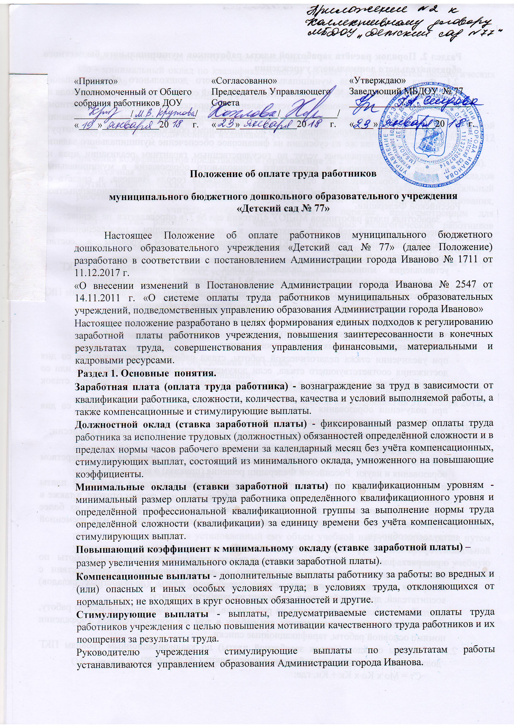

Руководителю учреждения стимулирующие выплаты по результатам работы устанавливаются управлением образования Администрации города Иванова.
Раздел 2. Порядок расчёта заработной платы работников муниципального бюджетного образовательного дошкольного учреждения
2.1. Фонд оплаты труда муниципального бюджетного дошкольного образовательного учреждения «Детский сад № 77» (далее МБДОУ «Детский сад № 77») формируется исходя из объема средств, поступающих в установленном порядке из субсидии бюджетному учреждению на финансовое обеспечение муниципального задания по оказанию муниципальных услуг (выполнению работ) по дошкольному образованию детей, присмотру и уходу за детьми, а так же из субсидии на финансовое обеспечение муниципального задания по оказанию муниципальных услуг по государственным гарантиям реализации прав на получение общественного и бесплатного дошкольного образования в муниципальных дошкольных образовательных организациях, из бюджета города Иванова, и средств от приносящей доход деятельности, и иных источников, не запрещенных законодательством Российской Федерации.
2.2. Заработная плата работников МБДОУ «Детский сад № 77» определяется на основе:
- отнесения должностей работников к соответствующим профессиональным квалификационным группам (ПКГ) и квалификационным уровням в составе профессиональных групп;
- установления минимальных окладов (ставок заработной платы) по ПКГ и квалификационным уровням (приложение № 1 к Положению об оплате труда);
- установления должностных окладов (ставок заработной платы) по соответствующим ПКГ путем умножения минимальных окладов на повышающие коэффициенты;
- установления выплат компенсационного характера;
- установления выплат стимулирующего характера.
2.3. Изменение должностных окладов производится:
- при увеличении стажа педагогической работы, стажа работы по специальности со дня достижения соответствующего стажа, если документы находятся в учреждении, или со дня представления документа о стаже, дающем право на повышение размера ставок заработной платы;
- при получении образования или восстановления документов об образовании со дня представления соответствующего документа;
- при присвоении квалификационной категории со дня решения аттестационной комиссии;
- при присвоении почетного звания со дня присвоения;
- при присуждении ученой степени кандидата наук со дня принятия Министерством образования и науки Российской Федерации решения (приказа) о выдаче диплома.
При наступлении у работника права на изменение размера ставки заработной платы (должностного оклада) в период пребывания его в ежегодном или другом отпуске, а также в период его временной нетрудоспособности выплата заработной платы исходя из более высокого должностного оклада производится со дня окончания отпуска или временной нетрудоспособности.
2.4. Руководитель образовательного учреждения:
- проверяет документы об образовании и стаже педагогической работы (работы по специальности, в определенной должности) и другие основания, в соответствии с которыми определяются размеры ставок заработной платы (должностных окладов) воспитателей, других работников, исчисляет их заработную плату;
- ежегодно составляет и утверждает на работников, выполняющих педагогическую работу, включая работников, выполняющих эту работу в том же образовательном учреждении помимо основной работы, тарификационные списки.
  - Размеры окладов (ставок заработной платы) по квалификационным уровням ПКГ должностей педагогических работников определяются по формуле:
Ст = Мо x Ко x Кк + Кн, где:
Ст - должностной оклад педагогического работника;
Мо - минимальный оклад по квалификационному уровню ПКГ должностей педагогических работников;
Ко - коэффициент образования или стажа;
Кк - коэффициент квалификации;
Кн - размер ежемесячной денежной компенсации на обеспечение книгоиздательской продукцией и периодическими изданиями, установленной по состоянию на 31 декабря 2012 года.
Значения коэффициентов представлены в (приложение № 2 к Положению об оплате труда).
2.6.Месячная заработная плата, размеры ставок заработной платы или должностных окладов других педагогических работников (воспитатель, старший воспитатель, музыкальный работник, инструктор по физической культуре, педагог дополнительного образования, педагог-психолог, учитель-логопед) определяются в порядке, предусмотренном для педагогических работников, в том числе для отдельных педагогических работников (воспитатель, старший воспитатель, музыкальный работник, инструктор по физической культуре, педагог дополнительного образования, педагог-психолог, учитель-логопед), с учетом определения оплаты за педагогическую работу в зависимости от ее объема и норм часов педагогической работы, установленных за ставку.
Должностные оклады педагогических работников, для которых не предусмотрены отдельные нормы часов работы за ставку, определяются по формуле:
О = Мо x Ко x Кк + Кн, где:
О - должностной оклад работника;
Мо - минимальный оклад по квалификационному уровню ПКГ должностей
педагогических работников;
Ко - коэффициент образования или стажа;
Кк - коэффициент квалификации;
Кн – размер ежемесячной денежной компенсации на обеспечение книгоиздательской продукцией и периодическими изданиями, установленной по состоянию на 31 декабря 2012 года.
2.7. Месячная заработная плата работника ПКГ должностей педагогических работников определяется как сумма оплаты труда, исчисленной с учетом фактически установленного объема нагрузки, компенсационных и стимулирующих выплат по формуле:
Зп = Оф + К + С, где:
Зп - месячная заработная плата;
Оф - оплата за фактическую нагрузку; К - компенсационные выплаты; С - стимулирующие выплаты.
2.8. Оплата за фактическую учебную нагрузку работника ПКГ должностей педагогических работников за фактически установленный ему объем учебной нагрузки определяется путем умножения размеров окладов по квалификационным уровням профессиональной квалификационной группы должностей педагогических работников на фактическую учебную нагрузку в неделю (год) и деления полученного произведения на норму часов педагогической работы в неделю ( год) за должностной оклад по следующей формуле:

Ст x Фн Оф = ---------, где:
Нчс

Оф – оплата за фактическую нагрузку педагогического работника;
Ст – оклад (ставка заработной платы) по квалификационному уровню ПКГ должностей педагогических работников;
Фн – фактическая нагрузка в неделю ( год);
Нчс – норма часов педагогической работы в неделю (год) за должностной оклад в соответствии с приказом Министерства образования и науки
Российской Федерации от 22.12.2014 N 1601 "О продолжительности рабочего времени (нормах часов педагогической работы за ставку заработной платы) педагогических работников и о порядке определения учебной нагрузки педагогических работников, оговариваемой в трудовом договоре".
Объем нагрузки педагогических работников устанавливается исходя из количества часов по плану и программам, обеспеченности кадрами, других конкретных условий в ДОУ.
Установленная при тарификации оплата за фактическую нагрузку педагогического работника выплачивается ежемесячно независимо от числа недель и рабочих дней в разные месяцы года.
2.9. Заработная плата работников ПКГ должностей работников учебно-вспомогательного персонала второго уровня (младших воспитателей), определяется как сумма должностного оклада работника, компенсационных выплат и стимулирующих выплат:
Зп = О + К + С, где:
Зп - заработная плата работника;
О - должностной оклад работника; К - компенсационные выплаты; С - стимулирующие выплаты.
2.10. Должностные оклады работников ПКГ должностей работников учебновспомогательного персонала второго уровня (младших воспитателей), определяются путем умножения минимальных окладов по квалификационному уровню ПКГ должностей педагогических работников на повышающие коэффициенты, предусмотренные в зависимости от имеющегося стажа работы по данной должности:
О = Мо x Ко, где
О - должностной оклад работника;
Мо - минимальный оклад по квалификационному уровню ПКГ должностей работников учебно-вспомогательного персонала второго уровня;
Ко - коэффициент стажа;
2.11. Заработная плата работников ПКГ общеотраслевых должностей руководителей, специалистов и служащих (кассир, делопроизводитель, заведующий хозяйственным складом, бухгалтер, инженер–энергетик) определяется как сумма должностного оклада работника, компенсационных выплат и стимулирующих выплат:
Зп = О + К + С, где:
Зп - заработная плата работника;
О - должностной оклад работника; К - компенсационные выплаты; С - стимулирующие выплаты.
2.12. Должностные оклады работников ПКГ общеотраслевых должностей руководителей, специалистов и служащих (кассир, делопроизводитель, заведующий хозяйственным складом, бухгалтер, инженер–энергетик) определяются путем умножения минимальных окладов по квалификационному уровню ПКГ общеотраслевых должностей руководителей, специалистов и служащих на повышающие коэффициенты, предусмотренные в зависимости от имеющегося уровня образования, стажа, квалификационной категории, присвоенной по результатам аттестации:
О = Мо x Ко x Кк, где:
О - должностной оклад работника;
Мо - минимальный оклад по квалификационному уровню ПКГ общеотраслевых должностей руководителей, специалистов и служащих;
Ко - коэффициент образования или стажа;
Кк - коэффициент квалификации.
2.13. Заработная плата работников ПКГ общеотраслевых профессий рабочих (дворник, сторож, уборщик служебных помещений, подсобный рабочий, оператор стиральных машин, повар, рабочий по комплексному обслуживанию и ремонту зданий) определяется как сумма должностного оклада (ставки заработной платы) работника, компенсационных выплат и стимулирующих выплат:
Зп = О + К + С, где:
Зп - заработная плата работника;
О - должностной оклад (ставка заработной платы) работника; К - компенсационные выплаты; С - стимулирующие выплаты.
2.14. Должностные ставки работников ПКГ общеотраслевых профессий рабочих (дворник, сторож, уборщик служебных помещений, подсобный рабочий, оператор стиральных машин, повар, рабочий по комплексному обслуживанию и ремонту зданий) соответствуют минимальным окладам по квалификационным уровням ПКГ общеотраслевых профессий рабочих.
2.15. Тарификация работ производится с учетом Единого тарифно-квалификационного справочника работ и профессий рабочих (ЕТКС), утверждение и применение которого определяется в порядке, устанавливаемом Правительством Российской Федерации.
2.16. Должностные оклады (ставки заработной платы), а также другие условия оплаты труда работников, с которыми в порядке, предусмотренном трудовым законодательством Российской Федерации, заключен трудовой договор о работе по совместительству, устанавливаются в порядке и размерах, предусмотренных для аналогичных категорий работников данного учреждения.
Другие гарантии и компенсации, предусмотренные трудовым законодательством и иными нормативными правовыми актами, содержащими нормы трудового права, коллективными договорами, соглашениями, локальными нормативными актами, предоставляются лицам, работающим по совместительству, в полном объеме.
Оплата труда работников, занятых по совместительству, а также на условиях неполного рабочего времени, производится пропорционально отработанному времени либо на других условиях, определенных трудовым договором.
Определение размеров и начисления заработной платы по основной должности и по должности, занимаемой в порядке совместительства, производится раздельно по каждой из должностей.
2.17. Заработная плата руководителя учреждения, заместителей и главного бухгалтера состоит из должностного оклада, выплат компенсационного и стимулирующего характера:
Зп = О + К + С, где:
Зп - заработная плата работника;
О - должностной оклад работника;
К - компенсационные выплаты, за исключением выплаты за работу с учетом специфики образовательного учреждения (классов, групп); С - стимулирующие выплаты.
2.18. Условия оплаты труда руководителей учреждений устанавливаются в трудовом договоре, заключаемом на основе типовой формы трудового договора, утвержденной постановлением Правительства Российской Федерации от 12.04.2013 N 329 "О типовой форме трудового договора с руководителем государственного (муниципального) учреждения".
2.19. Должностные оклады заместителя руководителя и главного бухгалтера учреждения устанавливается на 10 - 30 процентов ниже должностного оклада руководителя учреждения в соответствии с приказом по учреждению на календарный год.
2.20. С учетом условий труда руководителю учреждения и его заместителю, главному бухгалтеру устанавливаются выплаты компенсационного характера.
2.21. Стимулирующие выплаты устанавливаются: руководителю учреждения – управлением образования Администрации города Иванова.
2.22. Стимулирующие выплаты (премии) руководителю учреждения устанавливаются управлением образования Администрации города Иванова с учетом результатов деятельности учреждения в соответствии с критериями оценки и целевыми показателями эффективности работы учреждения.
2.23. Выплаты стимулирующего и компенсационного характера устанавливаются руководителю учреждения в пределах средств фонда оплаты труда.

Раздел 3. Порядок и условия установления выплат компенсационного характера.
- 1.Порядок и условия выплат компенсационного характера определяются соответствующим Положением о порядке и условиях выплат компенсационного характера работникам МБДОУ «Детский сад № 77» (приложение № 3 к Положению об оплате труда ).

Раздел 4. Порядок и условия выплат стимулирующего характера.
- 1.Стимулирующие выплаты работникам устанавливаются соответствующим Положением о стимулирующих выплатах работникам МБДОУ «Детский сад № 77» (приложение
№ 4 к Положению об оплате труда).

Раздел 5. Другие вопросы оплаты труда.
5.1. По должностям служащих и профессиям рабочих, по которым размеры минимальных окладов (ставок заработной платы) не определены настоящим положением, размеры окладов устанавливаются по решению руководителя учреждения.
5.2. Оплата труда педагогических работников устанавливается исходя из тарифицируемой педагогической нагрузки. Норма часов преподавательской работы за ставку заработной платы, являющейся нормируемой частью педагогической работы, устанавливается в соответствии с приказом Минобрнауки РФ от 22.12.2014 N 1601 "О продолжительности рабочего времени (нормах часов педагогической работы за ставку заработной платы) педагогических работников и о порядке определения учебной нагрузки педагогических работников, оговариваемой в трудовом договоре".
Для педагогических работников образовательных учреждений может применяться почасовая оплата за часы, отработанные за отсутствующих по болезни или другим причинам воспитателей и других педагогических работников с их письменного согласия, продолжавшегося не свыше двух месяцев, за педагогическую работу специалистов других учреждений и организаций (в том числе работников органов государственной власти и местного самоуправления, методических и учебно-методических кабинетов), привлекаемых к проведению занятий в учреждении.
Размер оплаты за один час педагогической работы определяется путем деления установленной месячной ставки заработной платы педагогического работника за установленную норму часов педагогической работы в неделю на среднемесячное количество рабочих часов.
Оплата труда педагогического работника за замещение отсутствующего работника, если оно осуществлялось свыше двух месяцев, производится со дня начала замещения за все часы фактической преподавательской работы на общих основаниях с соответствующим увеличением его начальной (месячной) нагрузки путем внесения изменений в тарификацию.
5.3. Условия оплаты труда, включая размер оклада (ставки заработной платы, должностного оклада) работника, повышающие коэффициенты к окладам, выплаты компенсационного характера, выплаты стимулирующего характера, являются обязательными для включения в трудовой договор.
5.4. Заработная плата работника предельными размерами не ограничивается.
5.5. Штатное расписание учреждения утверждается руководителем учреждения и включает в себя все должности служащих и профессии рабочих учреждения.
Для выполнения работ, связанных с временным расширением объема оказываемых услуг, помимо работников, занимающих должности (профессии), предусмотренные штатным расписанием, могут привлекаться другие работники на условиях срочного трудового договора.
5.3.Оплата труда при выполнении разовых работ, не закрепленных в штатном расписании соответствующей должностью, осуществляется на основании договоров гражданскогоправового характера.

Приложение №1
к «Положению об оплате труда
работников МБДОУ «Детский сад № 77»

Минимальные оклады (ставки) по квалификационным уровням профессиональных квалификационных групп должностей работников образования
ПКГ должностей работников образования:
- ПКГ должностей педагогических работников
ПКГ должностей  педагогических работников | Должности, отнесенные к квалификационным уровням | Минимальный оклад
1 квалификационный уровень | Музыкальный руководитель, инструктор по физической  культуре, | 3298
2 квалификационный уровень | педагог дополнительного образования | 3564
3 квалификационный уровень | воспитатель, педагог-психолог | 3695
4 квалификационный уровень | Старший воспитатель,  учитель-логопед

- ПКГ должностей учебно-вспомогательного персонала второго уровня
ПКГ обслуживающего  персонала | Должности, отнесенные к квалификационным уровням | Минимальный оклад
1 квалификационный уровень | Младший воспитатель

- ПКГ общеотраслевых должностей руководителей, специалистов и служащих
ПКГ обслуживающего персонала | Должности, отнесенные к квалификационным уровням | Минимальный оклад
ПКГ «Общеотраслевые должности служащих первого уровня»
1 квалификационный уровень | Кассир, делопроизводитель | 2771
ПКГ «Общеотраслевые должности служащих второго уровня»
2 квалификационный уровень | Заведующий хозяйственным складом | 3166
ПКГ «Общеотраслевые должности служащих третьего уровня»
1 квалификационный уровень | Бухгалтер, инженер-энергетик, | 3430

- ПКГ общеотраслевые профессии рабочих
Квалификационный уровень | Должности, отнесенные к квалификационным уровням |  | Минимальный оклад
- ПКГ "Общеотраслевые профессии рабочих первого уровня"
1 квалификационный уровень | Наименование профессий рабочих, по которым предусмотрено присвоение 1,2 и 3 квалификационных разрядов в соответствии с Единым тарифно-квалификационным справочником работ и профессий рабочих  (дворник, сторож, уборщица  служебный помещений, подсобный рабочий, оператор стиральных машин) |  | 2508
-ПКГ общеотраслевые профессии |  | рабочих второго уровня»
1 квалификационный уровень | Наименование профессий рабочих, по которым предусмотрено присвоение 4 и 5квалификационных разрядов в соответствии с Единым тарифно-квалификационным  справочником работ и профессий рабочих (повар, рабочий по  комплексному обслуживанию и ремонту зданий) |  | 2771

Приложение №2
к «Положению об оплате труда
работников МБДОУ «Детский сад № 77»

Коэффициент образования или стажа
Коэффициенты, применяемые при установлении размеров ставок заработной платы педагогических и других работников в зависимости от уровня их образования или стажа:
Квалификацио нный уровень | Рекомендуемые значения коэффициентов | Характеристики работников
1 | 1,00 | Стаж от 3 до 10 лет
 | 1,08 | Стаж от 10 до 15 лет
 | 1,17 | Стаж от 0 до 3 лет или от 15 до 20 лет
 | 1,18 | Стаж свыше 20 лет
2 | 1,00 | Основное общее образование
 | 1,10 | Общее среднее образование
 | 1,15 | Начальное профессиональное образование
 | 1,20 | Среднее профессиональное образование
 | 1,30 | Высшее образование (бакалавр)
 | 1,31 | Высшее образование (специалист, магистр)
3 | 1,00 | Основное общее образование
 | 1,10 | Общее среднее образование
 | 1,15 | Начальное профессиональное образование
 | 1,20 | Среднее профессиональное образование
 | 1,30 | Высшее образование (бакалавр)
 | 1,31 | Высшее образование (специалист, магистр)
4 | 1,00 | Основное общее образование
 | 1,10 | Общее среднее образование
 | 1,15 | Начальное профессиональное образование
 | 1,20 | Среднее профессиональное образование
 | 1,30 | Высшее образование (бакалавр)
 | 1,31 | Высшее образование (специалист, магистр)
5 | 1,00 | Основное общее образование
 | 1,11 | Общее среднее образование
 | 1,18 | Начальное профессиональное образование
 | 1,19 | Среднее профессиональное образование
 | 1,30 | Высшее образование (бакалавр)
 | 1,31 | Высшее образование (специалист, магистр)

Коэффициенты квалификации.
Коэффициенты, применяемые для формирования ставок заработной платы (должностных окладов) работников с учетом присвоенной им квалификационной категории либо имеющегося у них стажа работы.
Показатели квалификации |  | Коэффициент, применяемый при установлении должностных окладов, ставок заработной платы педагогических  работников в дошкольных образовательных учреждениях
Не имеющие квалификационной категории |  | 1,1
Прошедшие аттестацию в целях |  | 1,24
подтверждения соответствия педагогических работников занимаемым ими должностям и подтвердившие соответствие
занимаемой должности
Первая категория | квалификационная | 1,3
Высшая категория | квалификационная | 1,33

Коэффициент специфики работы образовательного учреждения
При наличии оснований для применения двух коэффициентов соответствующие коэффициенты суммируются.

Показатели специфики | Коэффициент, применяемый при установлении должностных окладов, ставок заработной платы работников
Работа в дошкольных образовательных учреждениях, которым по состоянию на 01.01.2011 по результатам государственной  аккредитации была установлена I категория: | 0,15
Работа логопедических пунктов:  -руководящим работникам;  -другим специалистам (учителю-логопеду) | 0,20
Работа в дошкольном образовательном учреждении: -логопеду | 0,20
Индивидуальное обучение на дому детей, имеющих ограниченные возможности здоровья, в соответствии с медицинским заключением:  - педагогическим работникам | 0,20
\

